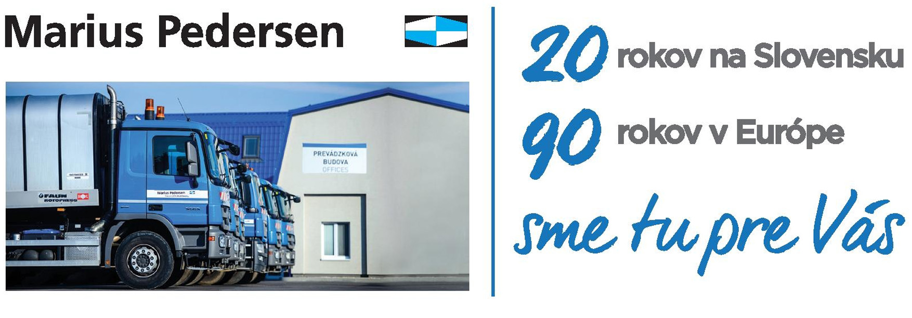

Harmonogram zberu odpadu v roku 2016
OBEC čerín - čačín
MESIAC | DEŇ ZBERU
 | ZMESOVÝ KOMUNÁLNY ODPAD |  |  | TRIEDENÝ ODPAD | NEBEZPEČNÝ ODPAD
JANUÁR | 6 | 20 |  | 19
FEBRUÁR | 3 | 17 |  | 16
MAREC | 2 | 16 | 30 | 15 | 21
APRÍL | 13 | 27 |  | 12
MÁJ | 11 | 25 |  | 10
JÚN | 8 | 22 |  | 7

Vzhľadom k tomu, že od 01.07.2016 bude účinný nový Zákon o odpadoch č. 79/2015, čo prinesie viacero zmien v odpadovom hospodárstve aj v zbere triedených zložiek KO, bude harmonogram zberu na 2.polrok 2016 upresnený najneskôr do 30.06.2016.

